TECHNICKÁ SPECIFIKACE
VZ: Soubor přístrojů pro kinematické a kinetické analyzátory 2019/0117
část 4 – Empatický simulátor stáří + simulátor stáří

Geriatrický simulátor RealCare
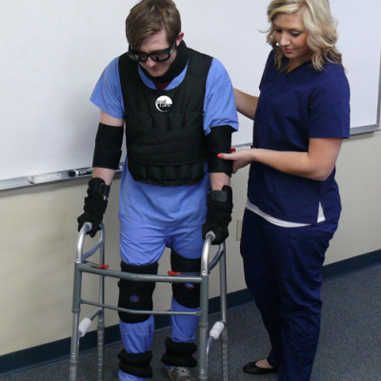
Geriatrický simulátor replikuje fyzické dopady stárnoucího těla. Umožněním uživatelům osobně zažít fyzické změny spojené s věkem pomáhá tento oblek vcítit se do role starých lidí. Simulátor obsahuje srozumitelně zpracované osnovy (v anglickém jazyce), takže vyučujícím usnadňuje zahájení diskuze o věku, péči o staré osoby a fyzikálních dopadech stárnutí těla.
Geriatrický simulátor umožňuje uživatelům zažít:
  - Poruchu zraku
  - Omezený rozsah pohybu
  - Sníženou pohyblivost
  - Shrbený postoj
  - Ztrátu citlivosti v rukách
  - Ztuhlost kloubů
  - Ztrátu síly
  - Únavu
  - Změnu tělesného vzhledu
  - Snížení rovnováhy
  - Zmatení

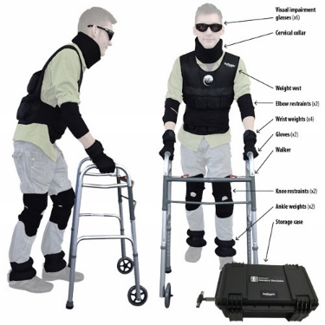
Tento vzdělávací simulátor doporučujeme pro:
  - Zdravotnické profese
  - Výuku zdravotních asistentů
  - Kurzy pro vývoj životnosti
  - Kurzy rodinné výchovy
  - Kurzy lidského vývoje
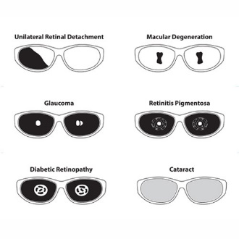
Obsah balení:
  - Zátěžová vesta (nastavitelná, jedna velikost pro všechny)
  - 2 kotníkové zátěže (možnost připnutí závaží na obuv)
  - 4 zápěstní zátěže
  - 2 zádržné systémy pro omezení pohybu lokte
  - 2 zádržné systémy pro omezení pohybu kolene
  - 2 rukavice
  - Krční límec
  - Sada 6 brýlí pro simulaci poruchy zraku
  - Chodítko
  - Úložný kufřík
  - Osnova pro 9 lekcí v anglickém jazyce

